ООО «ГТЛАБ»  607190, Россия, Нижегородская обл.,  г. Саров, ул. Шверника, д. 17Б  https://gtlab.pro; info@gtlab.pro  тел. (83130) 49444, факс. (83130) 49888  ИНН 5254494306, КПП 525401001  ОГРН 1205200003007 |  | Наименование организации заказчика

Стационарная система виброконтроля серии D53хх-хх
Виброконтроль – это вибромониторинг, вибродиагностика, виброзащита.
Первичными преобразователями стационарной системы виброконтроля являются:
а) пьезоэлектрические акселерометры (промышленные зарядовые – серии 1C2xx и промышленные с выходом по напряжению стандарта IEPE – серии 1V2xx) - для контроля вибрации (виброускорения, виброскорости или виброперемещения) на корпусных элементах агрегатов;
б) вихретоковые датчики серии D201.V - для бесконтактного измерения размаха виброперемещения, осевого сдвига, оборотов и радиального зазора токопроводящих элементов агрегатов.

Для преобразования заряда с выхода акселерометров серии 1С2xx в помехоустойчивый сигнал напряжения с возможностью его передачи на длинные кабельные линии используются формирователи сигналов типа А124/А125.

Виброконтроллеры типа А63x являются универсальными измерительными приборами с возможностью перепрограммирования под выбранный тип датчика, измеряемый параметр, частотный и амплитудный диапазоны. Управление производится либо посредством встроенной клавиатуры, либо по интерфейсу RS-485 через порт USB.
Система может быть дополнена функцией вибродиагностики, которая осуществляется с помощью модулей сбора данных (аналого-цифровых преобразователей) серии D0ХХ для последующего спектрального и общего анализа сигналов вибрации. Вычислительные мощности (серверное оборудование) согласовываются в рамках отдельного заказа.
Пример построения каналов измерения абсолютной и относительной вибрации в стационарной системе D53xx приведен на Рисунке 1.
Кодировка стационарных систем виброконтроля по типам объектов:
D5301-хх – для электроприводных ГПА СТД-12500 без вибродиагностики;
D5302-хх – для электроприводных ГПА СДГ-12,5 без вибродиагностики;
D5321-хх – для газотурбинных ГПА мощностью 10 МВт без вибродиагностики;
D5322-хх – для газотурбинных ГПА мощностью 16 МВт без вибродиагностики;
D5323-хх – для газотурбинных ГПА мощностью 25 МВт без вибродиагностики;
D5324-хх – для газотурбинных ГПА НК-12СТ/НК-14СТ без вибродиагностики.

D5351-хх - для электроприводных ГПА СТД-12500 с вибродиагностикой;
D5352-хх - для электроприводных ГПА СДГ-12,5 с вибродиагностикой;
D5371-хх - для газотурбинных ГПА мощностью 10 МВт с вибродиагностикой;
D5372-хх - для газотурбинных ГПА мощностью 16 МВт с вибродиагностикой;
D5373-хх - для газотурбинных ГПА мощностью 25 МВт с вибродиагностикой.
D5374-хх – для газотурбинных ГПА НК-12СТ/НК-14СТ с вибродиагностикой
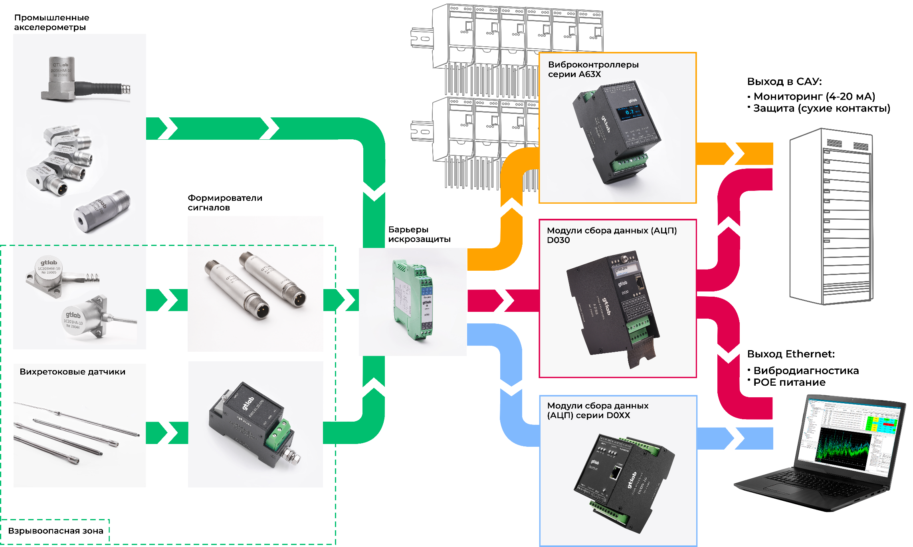
Рисунок 1 – схема стационарной системы виброконтроля D53xx.
Для определения требуемого состава стационарной системы виброконтроля D53xx и ее технических характеристик необходимо заполнить таблицы 1-13.
Значения указываются для одного комплекта системы.

Таблица 1. Наименование и количество.
Кодировка стационарной системы виброконтроля (если известна)
Количество систем, шт.

Таблица 2. Выбор основных параметров виброконтроллеров, осуществляющих передачу данных по цепям виброзащиты.
Выход в САУ (отметить «+») |  |  | Выдача предупреждений о превышении заданных уровней вибрации (отметить «+») |  |  | Управление / перепрограммирование (отметить «+») |  | Количество  виброконтроллеров, шт.*¹ | Порядковый номер группы виброконтроллеров
0 … 10 V | 0/4 … 20 мА | Цифровой | Сухие  контакты | Цифровой | Не  требуется | Клавиатура | Удаленно

Таблица 3. Выбор условий выдачи сигналов «сухие контакты» (для предварительного программирования виброконтроллеров) *¹
Режим срабатывания контактов реле  (отметить «+») |  | Время непрерывного превышение информативным сигналом заданного порогового значения, с  (отметить «+») |  |  |  |  |  |  |  |  |  | Режим срабатывания  (отметить «+») |  | Задержка контроля вибрации после  установления рабочего режима/самовосстановления, с  (отметить «+») |  | Количество виброконтроллеров в группе | Порядковый номер группы виброконтроллеров
Замыкание | Размыкание | 0 | 1 | 2 | 3 | 4 | 5 | 6 | 7 | 8 | 9 | Блокировка | Самовосстановление | 0 | 20

Таблица 4. Выбор параметров измерений датчиков, участвующих в цепях защиты (для предварительного программирования виброконтроллеров) *²
Измеряемый  параметр, размерность | Измеряемое значение:  Размах,  Амплитуда или СКЗ (сумма, вектор, максимальное значение) *³ | Диапазон измеряемых значений |  | Значения уставок |  | Рабочий диапазон  частот, Гц |  | Количество  датчиков, шт.*¹ | Порядковый номер группы виброконтроллеров
 |  | Min | Max | предупреждение | Авария | Min | Max
Виброускорение, м/с²
Виброскорость, мм/с
Виброперемещение, мкм
Виброперемещение, мкм
Виброперемещение, мм
Виброперемещение, мм
Частота вращения, об/мин (Гц)

*¹- количество виброконтроллеров, выбранных в Таблице 2 должно совпадать с суммарным значением общего количества акселерометров, выбранных в Таблице 3-4 и общего количества вихретоковых датчиков, выбранных в Таблице 7. Исключением является необходимость выдачи в САУ одного значения с двух ортогонально установленных датчиков (среднее значение, суммарный вектор, или максимальное значение – настраивается пользователем), в этом случае будет применен один двухканальный виброконтроллер. Датчики, показания с которых необходимо сводить в один выход САУ, указываются в Таблице 12 (комментарий к заказу).
*² - возможна настройка контроллеров на предприятии-изготовителе. В случае самостоятельной настройки поля оставить пустыми. Настройка выполняется согласно РЭ из комплекта поставки.
*³- Необходимо указать один из трех параметров. СКЗ – среднее квадратическое значение.

Таблица 5. Выбор акселерометров и дополнительных соединительных кабелей, в том числе для вихретоковых датчиков D201.V.
Модель  датчика | Верхний предел темп. диап., ˚С | Коэффициент преобразования | Основной соединительный кабель*⁴ |  |  |  |  | Наличие внешнего формирователя сигналов*⁵ | Кол-во акселерометров в цепях, шт.:*⁶ |  | Дополнительный  соединительный кабель*⁷
 |  |  | Длина  высокотемп. части, м. | Длина низкотемп. части (до 250 ˚С), м. | Защита кабеля*⁷ |  |  |  | вибромониторинга (защиты) | вибродиагностики | Длина, м. | Защита кабеля*⁸ |  |  |  | Кол-во, шт.
 |  |  |  |  | М | B | C |  |  |  |  | М | C | Ленточная броня*⁹
 |  |  |  |  |  |  |  |  |  |  |  |  |  | 6 пар | 8 троек
1V202TH-10 | +125 | 10 мВ/g | – |  |  |  |  | –
1V202TH-30 | +125 | 30 мВ/g | – |  |  |  |  | –
1V202TH-100 | +125 | 100 мВ/g | – |  |  |  |  | –
1V202TA-10 | +125 | 10 мВ/g | – |  | – | – | – | –
1V202TA-30 | +125 | 30 мВ/g | – |  | – | – | – | –
1V202TA-100 | +125 | 100 мВ/g | – |  | – | – | – | –
1V202TM-10 | +125 | 10 мВ/g | – |  | + |  | – | –
1V202TM-30 | +125 | 30 мВ/g | – |  | + |  | – | –
1V202TM-100 | +125 | 100 мВ/g | – |  | + |  | – | –
1V203HH-10 | +125 | 10 мВ/g | – |  |  |  |  | –
1V203HH-30 | +125 | 30 мВ/g | – |  |  |  |  | –
1V203HH-100 | +125 | 100 мВ/g | – |  |  |  |  | –
1V203HA-10 | +125 | 10 мВ/g | – |  | – | – | – | –
1V203HA-30 | +125 | 30 мВ/g | – |  | – | – | – | –
1V203HA-100 | +125 | 100 мВ/g | – |  | – | – | – | –
1V203HM-10 | +125 | 10 мВ/g | – |  | + |  | – | –
1V203HM-30 | +125 | 30 мВ/g | – |  | + |  | – | –
1V203HM-100 | +125 | 100 мВ/g | – |  | + |  | – | –
1V206HM-10 | +125 | 10 мВ/g | – |  | + |  | – | –
1V209HM-10 | +125 | 10 мВ/g | – |  | + |  | – | –
1V209HM-100 | +125 | 10 мВ/g | – |  | + |  | – | –
1V242TH-100 | +125 | 100 мВ/g | – |  |  |  |  | –
1V242TH-200 | +125 | 200 мВ/g | – |  |  |  |  | –
1V242TH-500 | +125 | 500 мВ/g | – |  |  |  |  | –
1V242TA-100 | +125 | 100 мВ/g | – |  | – | – | – | –
1V242TA-200 | +125 | 200 мВ/g | – |  | – | – | – | –
1V242TA-500 | +125 | 500 мВ/g | – |  | – | – | – | –
1V242TM-100 | +125 | 100 мВ/g | – |  | + |  | – | –
1V242TM-200 | +125 | 200 мВ/g | – |  | + |  | – | –
1V242TM-500 | +125 | 500 мВ/g | – |  | + |  | – | –
1C203HM-10 | +250 | 10 пКл/g | – |  |  |  |  | +
1C203HM-20 | +250 | 20 пКл/g | – |  |  |  |  | +
1C203HM-50 | +250 | 50 пКл/g | – |  |  |  |  | +
1C203HM-100 | +250 | 100 пКл/g | – |  |  |  |  | +
1C203HM-250 | +250 | 250 пКл/g | – |  |  |  |  | +
1C203HM-500 | +250 | 500 пКл/g | – |  |  |  |  | +
1C204HM-10 | +250 | 10 пКл/g | – |  |  |  |  | +
1C204HM-20 | +250 | 20 пКл/g | – |  |  |  |  | +
1C204HM-50 | +250 | 50 пКл/g | – |  |  |  |  | +
1C204HM-100 | +250 | 100 пКл/g | – |  |  |  |  | +
1C204HM-250 | +250 | 250 пКл/g | – |  |  |  |  | +
1C204HM-500 | +250 | 500 пКл/g | – |  |  |  |  | +
1C206HA | +300 | 100 пКл/g |  |  |  |  |  | +
1C201HA-2 | +400 | 2 пКл/g |  |  |  |  |  | +
1C201HA-5 | +400 | 5 пКл/g |  |  |  |  |  | +
1C201HA-10 | +400 | 10 пКл/g |  |  |  |  |  | +
1C202HA-2 | +400 | 2 пКл/g |  |  |  |  |  | +
1C202HA-5 | +400 | 5 пКл/g |  |  |  |  |  | +
1C202HA-10 | +400 | 10 пКл/g |  |  |  |  |  | +
1C210TA-2 | +400 | 2 пКл/g |  |  |  |  |  | +
1C210TA-5 | +400 | 5 пКл/g |  |  |  |  |  | +
1C210TA-10 | +400 | 10 пКл/g |  |  |  |  |  | +
1V221HP-10 | +400 | 10 мВ/g |  | – | – | – | – | –
1V222HP-10 | +400 | 10 мВ/g |  | – | – | – | – | –
1C205HА-2 | +600 | 2 пКл/g |  |  |  |  |  | +
1C205HА-5 | +600 | 5 пКл/g |  |  |  |  |  | +
D201.V | – | – | – | – | – | – | – | – | – | – |  |  |  | –

*⁴- максимальная длина высокотемпературной части - 15м; максимальная длина низкотемпературной части кабеля для зарядовых акселерометров серии 1С2xx – 40м; максимальная длина кабеля IEPE акселерометров серии 1V2xx – 800 м.
*⁵- внешние формирователи сигналов типа А124/125 идут по умолчанию в комплекте с зарядовыми акселерометрами серии 1С2xx и предназначены для преобразования заряда с выхода акселерометров в помехоустойчивый сигнал напряжения с возможностью его передачи на длинные кабельные линии. Устанавливаются в металлический распределительный щит посредством крепления на DIN-рейку. Габаритные размеры распределительного щита выбираются производителем в зависимости от количества формирователей.
*⁶- для вибродиагностики используются те же акселерометры, что и для виброзащиты/вибромониторинга. Например, если для виброзащиты выбрано значение 4 (акселерометра), а для вибродиагностики 6 (акселерометров), то общее количество акселерометров в системе будет равно 6-ти. При этом, количество виброконтроллеров будет равно количеству акселерометров, участвующих в цепях виброзащиты, т.е. – 4 шт. (плюс виброконтроллеры для вихретоковых датчиков).
*⁷- дополнительный соединительный кабель (удлинительный) должен быть обязательно выбран для зарядовых акселерометров серии 1С2xx, так как его возможно использовать только после внешнего формирователя сигналов А124/А125. Общая максимальная длина основного и дополнительного соединительных кабелей не должна превышать 800 м.
*⁸- М – кабель в металлорукаве; С – кабель в плетенке; B – металлорукав в изоляции.
*⁹- Тип кабеля: КУИН нг(А) 6х2х1,0 ЭВБ-ХЛ – 6 экранированных двоек / КУИН нг(А) 8х3х1,0 ЭВБ-ХЛ – 8 экранированных троек.
Таблица 6. Выбор кронштейнов для установки акселерометров и вихретоковых датчиков.
Модель датчика | Кронштейн  (по чертежу заказчика) | Количество, шт. | Примечание

Таблица 7. Выбор количества датчиков относительной вибрации (вихретоковых датчиков) в зависимости от диапазонов измерений первичного преобразователя.
Диаметр измерительного наконечника D1 | Диапазон измерений  перемещения | Количество, шт.
5,2 мм | 0,25 – 1,75 мм
8 мм | 0,25 – 2,25 мм
10 мм | 0,3 – 3,3 мм
16 мм | 0,5 – 5 мм
20 мм | 1 – 7 мм
30 мм | 1,5 – 11 мм
62 мм | 1,3 – 29,3 мм

Внешний вид вихретокового датчика D2XX.V (первичный преобразователь 8V и формирователь сигналов серии А30x*¹⁰) представлен на рисунке 2.
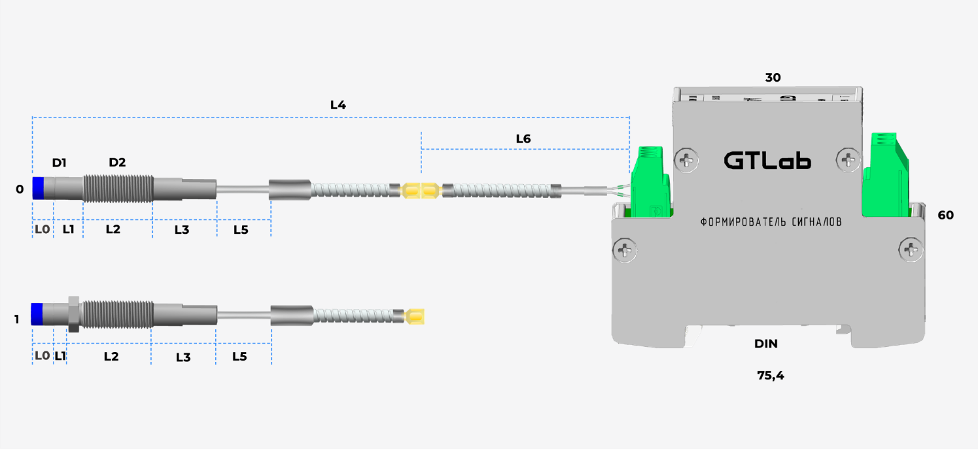
Рисунок 2 – внешний вид вихретокового датчика D2XX.V.
*¹⁰- формирователи сигналов серии А30x устанавливаются в соединительную взрывозащищенную коробку (типа КСРВ, ШГВ, ГОРЭЛТЕХ) посредством крепления на DIN-рейку. Габаритные размеры взрывозащищенной коробки выбираются производителем в зависимости от количества формирователей сигналов серии А30x.
Таблица 8. Конфигурирование вихретокового датчика согласно классификатору переменных значений.
D2XX | V/A. | D1. | 0/1. | Y. | Z. | L1. | L2. | L3. | L4. | L5. | L6. | D2. | XXX. | AB. | CD | Измеряемые параметры*¹¹ | Кол-во, шт.
*¹¹- выберите измеряемый параметр: Осевой сдвиг / Размах виброперемещения / Радиальный зазор / Обороты

Классификатор переменных значений:
Переменные  значения | Описание значения | Код | Расшифровка кода
D2XX | Измеряемая величина | D201 | передача исходного сигнала виброперемещения (постоянная и переменная составляющая перемещения)
 |  | D204 | измерение числа оборотов
 |  | D212 | раздельное измерение постоянной и переменной составляющих перемещения (только для A361)
 |  | D221 | передача исходного сигнала виброперемещения стандарта IEPE (встроенный в ПП формирователь сигнала А3)
V/A. | Тип выходного сигнала | V0 | выходной сигнал: от 1 до +9 В  (формирователь А301)
 |  | VK | выходной сигнал: от 1 до +9 В  (формирователь А302)
 |  | V1 | выходной сигнал: от -2 до -18 В  (формирователь А303)
 |  | VR | измерение числа оборотов  (формирователь А304)
 |  | А1 | выходной сигнал: от 4 до 20 мА  (формирователь А362)
 |  | А2 | выходной сигнал: от 4 до 20 мА (формирователь А361: измерение постоянной составляющей - выход 1, измерение переменной составляющей - выход 2)
 |  | V2 | выходной сигнал: от 0 до +4 В стандарта IEPE  (встроенный в ПП формирователь)
D1. | Диаметр измерительного наконечник датчика | 05 | 5,2 мм
 |  | 08 | 8 мм
 |  | 10 | 10 мм
 |  | 20 | 16 мм
 |  | 30 | 20 мм
 |  | 62 | 62 мм
0/1. | Способ установки первичного преобразователя | 0 | Стандартное крепление
 |  | 1 | Обратное крепление
Y. | Тип кабельной заделки датчика | А | Встроенный кабель
 |  | NK | Разъем FGG.1B.303
 |  | H | Разъем MIL5015
Z. | Защита кабеля | A | Кабель без металлорукава
 |  | M | Кабель в металлорукаве
 |  | B | Металлорукав в изоляции
 |  | C | Кабель в плетенке
 |  | O | Без соединительного кабеля (для ЗИП)
L1. | Длина дорезьбовой части (мин-макс) | 000 | отсутствует
 |  | 300 | 300 мм
L2. | Длина резьбовой части (мин-макс) | 025 | 25 мм
 |  | 300 | 300 мм
L3. | Длина пострезьбовой части (минмакс) | 000 | отсутствует
 |  | 300 | 300 мм
L4. | Общая длина (от катушки до формирователя A302, мин-макс) | 005 | 0,5 м
 |  | 180 | 18 м
L5. | Длина кабеля до сальникового ввода (для кабельной заделки в металлорукаве) | 000 | Сальниковый ввод отсутствует
 |  | 003 | 0,3 м
L6. | Длина соединительного кабеля (мин- макс) | 000 | Отсутствует
 |  | 175 | 17,5 м
D2. | Тип резьбы | 01 | 1/4-28 UNF (только для наконечника 5,2 мм)
 |  | 10 | M8 (только для наконечника 5,2 мм)
 |  | 20 | M10*1 (только для D1=8 мм)
 |  | 30 | 3/8-24 UNF (только для D1=8 мм)
 |  | 40 | M12*1
 |  | 60 | M18*1
 |  | 80 | M22*1
 |  | 90 | M32*2
 |  | 95 | M56*3
XXX. | Количество откликов на один оборот вала | 001 | 1 отклик на оборот вала
 |  | 255 | 255 откликов на оборот вала
AB. | Нижний предел измерений оборотов | 10 | А*10^{В} об/мин., 1 об/мин = 1*10⁰
CD. | Верхний предел измерений оборотов | 64 | B*10^{C} об/мин., 60 000 об/мин = 6*10⁴

Таблица 9. Выбор количества кабельных вводов.
Сальниковый ввод |  | Взрывозащищенный ввод
Тип (при наличии) | Количество, шт. | Тип (при наличии) | Количество, шт.

Таблица 10. Требования к АРМ оператора.
№ | Характеристика

Таблица 11. Требования к файловому хранилищу (если требуется).
Атрибут | Характеристика
Периодичность диагностики / записи сигнала / записи измеренных значений
Срок хранения

Таблица 12. Комментарии к заказу (в свободной форме, ячейки заполнены для примера).
Элемент системы | Комментарий
Требования к барьерам искрозащиты (обязательность применения, выборочное применение и т.д.)
Требования к дополнительному соединительному кабелю (магистраль от формирователей до виброконтроллеров).
Категория взрывоопасности помещений, в которых расположены датчики и формирователи.
Требования к электропитанию

Таблица 13. Информация об объекте установки и напряжении питания стационарной системы виброконтроля.
Объект установки
Модель/тип
Марка материала поверхности контролируемого ротора объекта
Возраст/год ввода в эксплуатацию

Таблица 14. Контактные данные.
Организация
ФИО исполнителя
Телефон
e-mail
Дата заполнения

СОГЛАСОВАНО:
От Заказчика: | От Исполнителя:

Техническая консультация по заполнению бланка заказа осуществляется по:
тел. +7 (831-30) 49444;
e-mail: info@gtlab.pro.

Версия бланка заказа от 21.06.2024

